*21.05.2015*

***Пояснение***

ИМХО детям в обычной школе полезно давать возможность посмотреть на знакомые вещи с неожиданной стороны: это помогает заметить то, что «проскакивалось». Проблема состоит в том, чтобы «остранение» темы проводилось адекватными средствами и на адекватном уровне.

Например, дети, поиграв с не-десятичной системой счисления, лучше поймут десятичную запись числа. Ниже набросок того, как детям может быть вброшена идея не-десятичной системы. Из этого можно сделать сайт с гиперссылками для тех, кому нужны дополнительные пояснения, с решениями задач и пояснениями. В классе – это 1-2 (может, 3 урока). В принципе, материал бесконечный, но не думаю, что в него нужно глубоко погружаться в начальной школе.

Цель здесь – акцентировать что:

1. Разрядные числа – степени основания системы счисления *p* (у нас – 10)
2. Количество цифр равно основанию системы счисления *p* (у нас – 10) - *p-1* «счетных» цифр и ноль
3. Каждое число представляется в виде суммы разрядных слагаемых – произведения цифры (точнее – однозначного числа) на разрядное число

*Повторюсь – это набросок, сделанный под впечатлением встречи с первоклассниками Хорошевской прогимназии и последующего обсуждения*

***Предполагается, что ребенок владеет счетом в пределах тысячи. Ну хотя бы сотни. Второй-третий класс.***

**Как считает воробей**

**(набросок)**

В школьном дворе на большом дереве жили два весёлых воробья, Вера и Боря. Днем они летали, знакомились с птицами по соседству. А вечером встречались и рассказывали друг другу, что было за день, сколько новых знакомых они встретили.

Чик – один знакомый

Чик-чик – два знакомых

Чик-чик-чик-чик – четыре знакомых.

*?? Чем воробьиный счет отличался от нашего?*

*!! У воробьев только одно слово для счета, а у нас много.*

Как-то раз Вера встретила стаю ласточек. Начала рассказывать Боре сколько было ласточек:

«Чик-чик-чик-чик-чик-….» - а Боря запутался. Трудно запомнить сколько было «чиков». Понятно, что много – а сколько? Больше, чем веток на дереве? Или меньше? [возможное ответвление - сравнение путем построения инъекции - позвать ласточек в гости, посадить каждую ласточку на свою ветку и т.д.]

Решили воробьи посмотреть, как дети в считают. Сначала полетели в детский сад. Смотрят в окно. Дети считают по пальцам и говорят слова: один, два, три, четыре, пять, шесть, семь, восемь, девять, десять. И значки пишут: 1, 2, 3, 4, 5, 6, 7, 8, 9, 10. Потом в школу полетели. Там дети и дальше считают: 11, 12, …. . Воробьи были умные и все поняли. Даже поняли, что считают дети десятками. 10 – один десяток; 40 – четыре десятка; 38 – три десятка и еще восемь

[Здесь можно дать отсылку к более подробному объяснению устройства десятичной записи – в тексте это называется «считать десятками»]

*??? Как бы ты написал десять десятков? Одиннадцать десятков? Десять раз по десять десятков? Десять раз по десять десятков и еще один?*

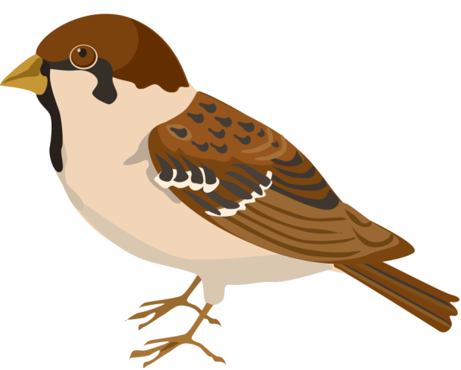А на следующий день Боря говорит Вере. У нас с тобой ведь по 4 пальца, а не по 5, как у детей. Всего – восемь, а не десять. Давай восьмерками считать, а не десятками.

«Как это?» удивилась Вера.

- А так. 10 – это будет не десяток, а восьмерка [может, восьмерик? Чтобы было разница – как «десяток» - «десятка». Пожалуй, - пусть будет «восьмерка»].

- А как же у нас будет десять?

- А вот так: десять – это восемь и еще два. Значит, по-нашему десять – это 12; одна восьмерка [восьмерик?] и еще два.

«Здорово!» - сказала Вера. Значит, наше 23 – это две восьмерки и еще три? «Правильно!» - сказал Боря. А 32 – это три восьмерки и еще два.

?? *Что по-воробьиному больше – 23 или 32? Почему? А по-человечески?*

«Хорошо.» - говорит Вера. «А мы не запутаемся – где наши числа, а где человеческие?».

- Давай, чтобы не запутаться, будем у наших чисел в конце писать маленькую букву “в” – от слова «воробей». Например, 23в – это наша запись, то есть две восьмерки и еще три. По-человечески это будет 8+8+3 = 19.

- А человеческое 23 – это сколько?»

- Давай посчитаем. Две восьмерки 8+8 = 16; три восьмерки 8+8+8 = 24 – больше, чем 23. Значит, 23 – это две восьмерки и еще сколько-то. Ага! 23 – это две восьмерки и еще 7. По-нашему получается так: 27в.

[С делением с остатком не связываемся ☺]

- Здорово! Я поняла: 23в - это 19: 23 - это 27в.

- Ну да. Можно записать так:

23в = 19

23 = 27в

*?? Запишите по-человечески: 1в, 2в, 3в, 4в, 5в, 6в, 7в, 10в, 11в, 12в, 14в, 20в, 21в, 22в, 27в, 30в, 31в, 37в, 40в, 42в, 47в, 50в, 60в, 70в, 77в.*

*?? Запишите по-воробьиному: 1, 5, 7, 8, 9, 10, 11, 12, 13, 14, 15, 16, 19, 20, 24, 32, 40, 44, 56, 57, 55, 63, 64.*

*Не забывайте ставить пометку* в после воробьиных обозначений чисел

?? *Сколько цифр нужно воробьям? А людям?*

*** Воробей-хулиган Бейка сказал, что пальцы – это не интересно. А считать нужно не восьмерками, а двойками, потому, что у воробьев два крыла. Чтобы отличаться от других, свои записи Бейка обозначает маленькой буквой “Б*”.*

*?? Какие числа Бейка обозначает так: 1Б; 10Б; 11Б?*

*Сколько разных цифр использует Бейка? Как Бейке записать число 4? Числа 5, 6, 7? Число 8?*